Thuisgekookt!
https://www.thuisgekookt.nl/coronacrisis/item207179
Hoe werkt het?
- Hoe werkt Thuisgekookt?
- Stel vragen aan een ervaren kok
- Hoe werkt een abonnement?
- Vaste thuiskok zoeken voor extra hulp
- Hygiene en voedselveiligheid
- Veelgestelde vragen
- Lekker en gezond eten afhalen
- Algemene Voorwaarden
- Cookies op Thuisgekookt
- Privacy Statement
- Hygienerichtlijnen omtrent corona
Over Thuisgekookt
- Over ons
- Kook Voor Je Buur 10Daagse
- Verhalen van Team Thuisgekookt
- Het team
- Partners
- In de media
- Thuiskoks in Klinkt Smakelijk SBS6
- De lekkerste
Extra
- Mooie verhalen en ervaringen
- Recepten
- Promotie/Flyers
- Blog: kok van de maand
- Food Events
- Catering
- In het zonnetje

Coronahulp
Ken of ben jij iemand voor wie het heel fijn zou zijn als een buurtgenoot een warme maaltijd (en andere boodschappen) komt brengen? Bijvoorbeeld omdat je in een kwetsbare positie zit en daardoor niet graag buiten komt, omdat je een cruciaal beroep hebt en lange dagen maakt of omdat je tijdelijk in quarantaine zit? Vul dan dit formulier in. Iemand van Stichting Thuisgekookt belt je zo snel mogelijk om te bespreken wat je precies nodig hebt en gaat meteen voor je op zoek.
Zoek voor mij een buurtgenoot die kan helpen
Wil je op de hoogte blijven wie in de buurt iets lekkers gaat koken en dat met alle liefde komt brengen of waar je dat - contactloos - kunt ophalen?
Laat dan hier je gegevens achter, dan sturen we je een mailtje zodra iemand bij jou in de buurt iets aanbiedt.
Blijf op de hoogte van maaltijden in de buurt
Wil je liever zelf kijken wie in de buurt nu al iets lekkers aanbiedt? Je kunt hier direct zoeken.
Let op! Als hier nu niet direct iets bij staat dat precies bij je past, laat dat vooral je gegevens achter, zodat we voor je op zoek kunnen gaan of een mailtje kunnen sturen zodra iemand bij jou in de buurt alsnog iets aanbiedt. Er worden namelijk elke dag nieuwe maaltijden aangeboden.
Zoek nu een maaltijd bij jou in de buurt
Wil jij iemand helpen? Daar zijn we heel erg blij mee. Vul hier je gegevens in, dan kan je gelijk beginnen met het aanbieden van maaltijden. Wanneer iemand bij jou in de buurt hulp zoekt sturen we je een berichtje!
Ik wil helpen met maaltijden of boodschappen
Thuisgekookt
Stichting Thuisgekookt koppelt buurtgenoten aan elkaar voor een lekkere, verse en met liefde bereide warme maaltijd én gezellig sociaal contact. Het sociale contact ziet er tijdens deze coronacrisis iets anders uit dan normaal. Maaltijden worden afgehaald aan de deur of bij het raam of gebracht tot aan de deurklink waarna de thuiskok twee grote stappen naar achteren brengt. Maar juist nu is wat deze buurtgenoten kunnen betekenen misschien wel belangrijker dan ooit. Stichting Thuisgekookt heeft geen winstoogmerk.
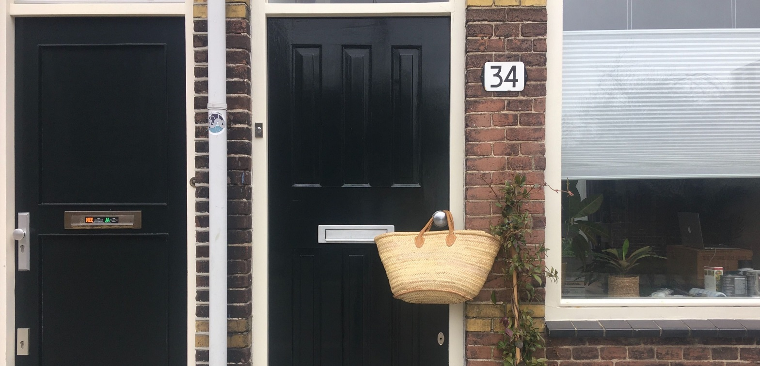
Alle tips en informatie over het delen van maaltijden als coronahulp vind je hier:
- Hygiënerichtlijnen en sociale omgangsregels voor coronahulp
- Corona update 1 (13-3-2020)
- Corona update 2 (16-3-2020)
- Corona update 3 (19-3-2020)

